



BỘ CÔNG THƯƠNG
TRƯỜNG ĐẠI HỌC CÔNG NGHIỆP THỰC PHẨM TP.HCM
KHOA CÔNG NGHỆ THÔNG TIN




ĐỒ ÁN MÔN HỌC
PHÁT TRIỂN PHẦN MỀM VÀ ỨNG DỤNG THÔNG MINH

ĐỀ TÀI: PHẦN MỀM QUẢN LÝ THƯ VIỆN

Giảng viên hướng dẫn : Bùi Công Danh
Sinh viên thực hiện :
2001190592 – Lâm Chí Khang
2001191032 – Đinh Thành Long

TP. HỒ CHÍ MINH – 2022
LỜI CẢM ƠN
Lời đầu tiên, nhóm chúng em xin gửi lời cám ơn sâu sắc đến thầy Bùi Công Danh, giảng viên khoa Công Nghệ Thông Tin – Trường Đại Học Công Nghiệp Thực Phẩm TP.HCM, người đã cho chúng em cơ hội để thực hiện đồ án này. Chúng em cũng xin gửi lời cảm ơn chân thành đến gia đình và bạn bè là nguồn động viên to lớn, giúp đỡ chúng em vượt qua những khó khăn trong suốt quá trình học tập cũng như thực hiện đồ án này. Trong quá trình thực hiện đề tài, không thể tránh khỏi những thiếu sót, chúng em mong thầy và các bạn góp ý để phát triển thêm
MỤC LỤC
MỞ ĐẦU 4
CHƯƠNG 1 5
1.1. GIỚI THIỆU 5
1.2. MỤC TIÊU VÀ PHẠM VI ĐỀ TÀI 5
1.3. KHẢO SÁT HỆ THỐNG 5
CHƯƠNG 2 8
2.1. GIỚI THIỆU 8
2.2. MÔ HÌNH HÓA NGHIỆP VỤ 8
2.2.1. Sơ đồ Use-Case nghiệp vụ 8
2.1.2. Mô hình hóa quy trình nghiệp vụ 9
2.3. MÔ HÌNH HÓA CHỨC NĂNG 10
2.3.1. Sơ đồ Use Case hệ thống 10
2.3.2. Đặc tả Use Case hệ thống 11

MỞ ĐẦU
Thời đại công nghệ là một bước rẻ đầy ngoạn mục và táo bạo của nền khoa học của nhân loại. Đó là thời điểm nhu cầu về công nghệ hóa đang ngày càng nhiều trên các lĩnh vực. Nhất là trong lĩnh vực quản lý, do yêu cầu của ngành này là thường cần sự tỉ mỉ, độ chính xác tuyệt đối trong một hệ thống lớn nên độ phức tạp của công việc này khá cao. Với sự phát triển không ngừng của ngành công nghệ thông tin. Thì những sản phẩm tin học được sử dụng rộng rãi trên nhiều lĩnh vực vì nó thay thế sức người và giảm đi sự rắc rối cho hệ thống làm việc.
Vì vậy, việc sử dụng tin học trong tất cả các công việc đã không còn xa lạ, việc cần có một phần mềm giúp hỗ trợ cho các hoạt động quản lý là không thể thiếu. “Phần Mềm Quản Lý Thư Viện” là phần mềm giúp các thủ thư có thể dễ dàng thực hiện tốt công việc của mình một cách nhanh chóng và chính xác.

CHƯƠNG 1
TỔNG QUAN

1.1. GIỚI THIỆU
Để thuận tiện hơn trong công tác quản lý việc mượn trả sách, tìm kiếm thông tin các quyển sách, quản lý việc nhập sách vào thư viện giúp cho thủ thư của thư viện có thể nhanh chóng hoàn thành công việc của họ, nhóm chúng em xin phép thực hiện đề tài “Phần Mềm Quản Lý Thư Viện”.

1.2. MỤC TIÊU VÀ PHẠM VI ĐỀ TÀI
- Mục tiêu đề tài
Mục tiêu của đề tài đặt ra là xây dựng hệ thống quản lý thư viện hỗ trợ cho việc nhập thông tin sách, mượn trả sách, quản lý thông tin của thủ thư, quản lý thông tin độc giả,... nhanh chóng thuận lợi hơn tiết kiệm chi phí và thời gian, rõ ràng và minh bạch.
- Phạm vi đề tài
Khảo sát, phân tích và thiết kế hệ thống quản lý thư viện ở mức nghiên cứu, có thể phát triển thêm sau này.
Xây dựng một phần mềm cho bài toán quản lý thư viện kế thừa mô hình hoạt động quản lý thư viện hiện có trên thực tế.

1.3. KHẢO SÁT HỆ THỐNG
1.3.1 Danh sách các quy trình nghiệp vụ
Quy trình mượn sách: Độc giả đến thư viện để thực hiện nhu cầu mượn sách về nhà. Độc giả tra cứu sách tại www.thuvien.hufi.edu.vn thông qua máy tính cá nhân, điện thoại,... để xác định vị trí và tình trạng sách còn hay hết trước khi vào kho. Căn cứ vào vị trí của sách mà độc giả tra cứu được, độc giả tự vào kho tìm sách cần mượn. Độc giả tiến hành xuất trình thẻ thư viện, sách cần mượn và làm thủ tục mượn tại quầy thông tin, độc giả đóng tiền thế chân mượn sách theo quy định (độc giả là người trong trường như sinh viên, giảng viên trong trường đóng tiền thế chân tương đương giá trị sách mượn của thư viện, đọc giả là người ngoài trường đóng tiền thế chân gấp đôi giá trị sách mượn của thư viện). Thủ thư kiểm tra thẻ thư viện của độc giả có còn hạn hay không, nếu còn hạn thì tiếp tục làm thủ tục cho mượn, kiểm tra độc giả có mượn quá 3 quyển sách hay không nếu quá thì không cho mượn. Thời hạn mượn với người trong trường (Giảng viên, Sinh viên) là 30 ngày, người ngoài trường là 10 ngày. Cuối cùng, độc giả nhận lại thẻ thư viện, sách mượn và phiếu mượn sách. Hoàn tất việc mượn sách.
Quy trình trả sách: Độc giả đến thư viện để thực hiện nhu cầu trả sách. Đầu tiên xuất trình thẻ thư viện, sách đã mượn cho thủ thư kiểm tra thông tin và làm thủ tục trả sách. Sau đó thủ thư sẽ kiểm tra tình trạng sách nếu sách không đúng hiện trạng ban đầu, thì thủ thư sẽ xem xét mức độ hư hỏng tiến hàng thủ tục bồi thường theo quy định của thư viện. Còn nếu sách bị hư hỏng nặng hoặc bị rách thì sẽ lập biên bản chuyển đến phòng nghiệp vụ để xử lý kỹ thuật. Sau khi hoàn thành các bước trả, thủ thư sẽ trả thẻ thư viện và tiền thế chân cho độc giả. Thủ thư sẽ sắp xếp sách người sử dụng trả theo đúng quy tắc xếp giá trong kho.
Quy trình nhập sách vào thư viện: Người quản lý thư viện căn cứ vào chương trình đào tạo của các khoa, ngành. Người quản lý yêu cầu thủ thư rà soát thống kê lại nguồn vốn sách mà thư viện hiện có. Đánh giá mức độ sử dụng sách đọc để xác định nhu cầu. Sau đó tập hợp các đề nghị bổ sung sách của giảng viên các khoa, sinh viên, học viên cao học. Rồi lập danh mục những quyển sách phải đặt mua trực tiếp, không thông qua nhà xuất bản hoặc nhà phân phối. Tiến hành yêu cầu báo giá theo danh mục sách để người quản lý thư viện sẽ xem xét. Sau khi nhập về, thủ thư phải nhập lại thông tin các đầu sách vào sổ và cất giữ hóa đơn và chứng từ liên quan. Thủ thư đánh mã cho từng cuốn sách theo từng ngành và sắp xếp chúng vào đúng vị trí lưu trữ
Quy trình làm thẻ thư viện dành cho độc giả: Có 2 loại độc giả: Độc giả là sinh viên, học viên sau đại học, giảng viên, viên chức đang học tập, giảng dạy và công tác tại trường, Độc giả là người ngoài trường. Khi độc giả muốn làm thẻ thư viện, độc giả tiến hành gặp thủ thư điền thông tin vào phiếu đăng ký làm thẻ thư viện, nộp 01 hình thẻ 3x4, lệ phí làm thẻ theo quy định (Thẻ cấp mới: 100000đ/thẻ, Thẻ cấp lại: 50000đ/thẻ, Phí gia hạn: 50000đ/Năm). Tiếp theo, thủ thư sẽ hẹn ngày để độc giả tham dự tập huấn hướng dẫn sử dụng thư viện (nếu làm lại thẻ thì không cần tham gia) và hoàn thành bài kiểm tra kết thúc lớp tập huấn. Nếu độc giả hoàn thành bài kiểm tra đạt yêu cầu thì thủ thư tiến hành cấp thẻ thư viện cho độc giả và lưu thông tin độc giả vào hệ thống.
1.3.2 Danh sách các biễu mẫu
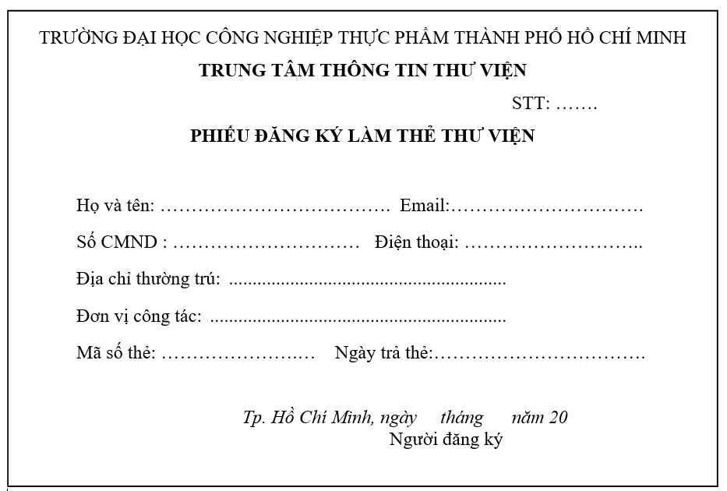
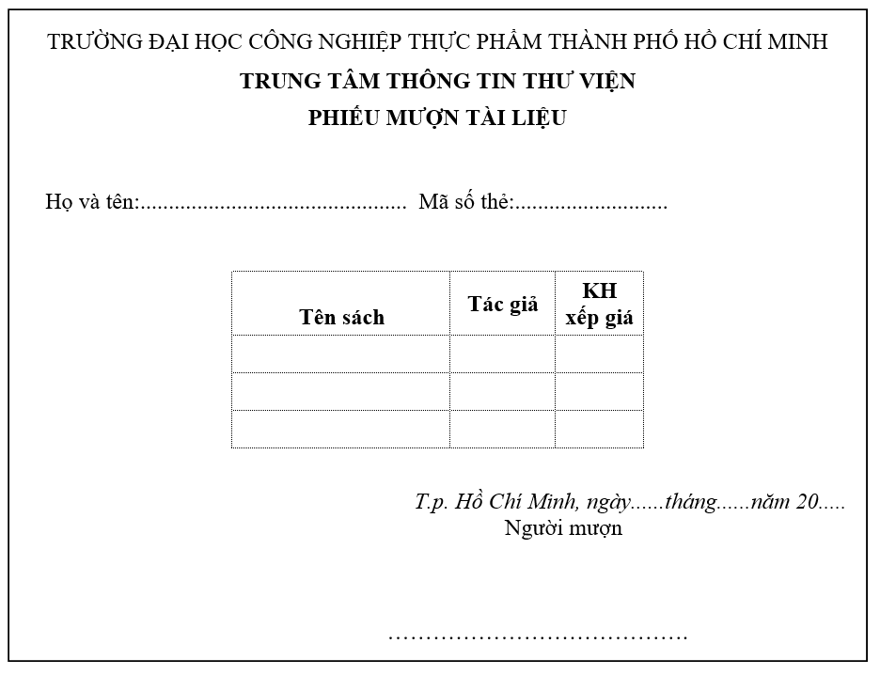

CHƯƠNG 2
PHÂN TÍCH HỆ THỐNG

2.1. GIỚI THIỆU
Phân tích, thiết kế hệ thống thông tin có vai trò rất quan trọng trong quy trình xây dựng phần mềm vì có được cái nhìn đầy đủ, đúng đắn, chính xác về hệ thống thông tin sẽ xây dựng trong tương lai nhằm thuận lợi cho việc sửa chữa, bổ sung và phát triển hệ thống khi có yêu cầu. Hơn thế nữa, còn tránh được những sai lầm trong thiết kế, cài đặt

2.2. MÔ HÌNH HÓA NGHIỆP VỤ

2.2.1. Sơ đồ Use-Case nghiệp vụ
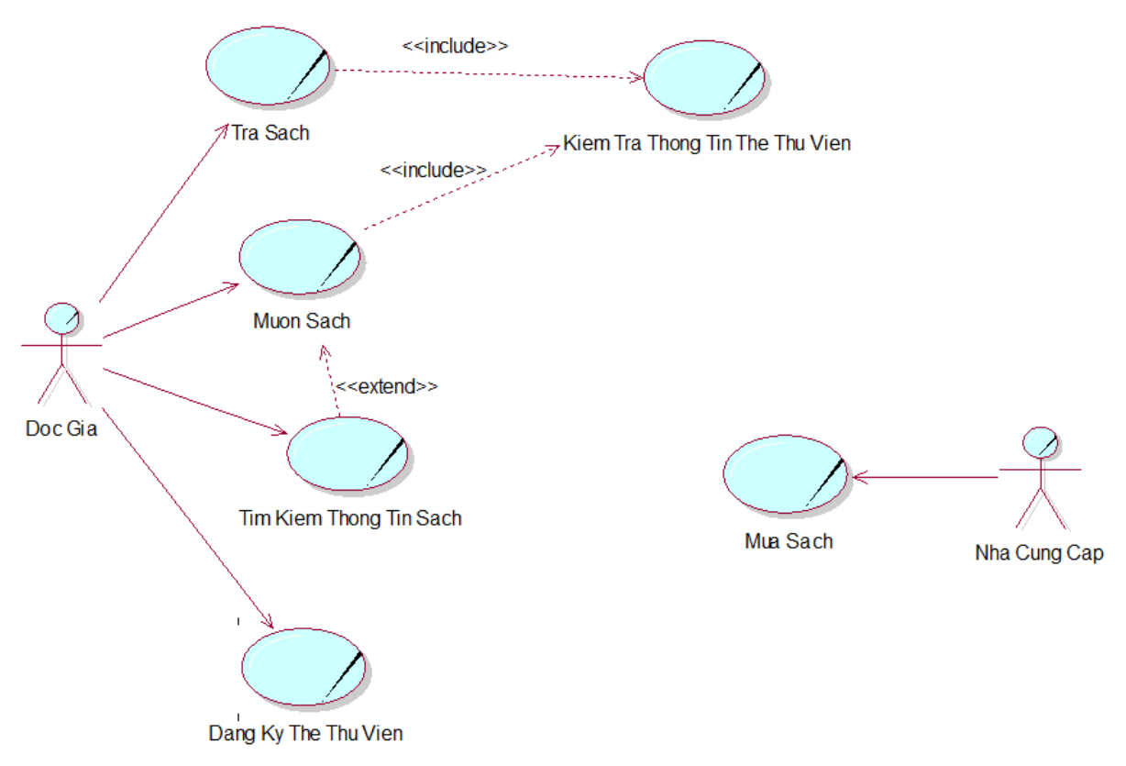

2.1.2. Mô hình hóa quy trình nghiệp vụ
2.1.2.1. Mô hình hóa quy trình nghiệp vụ Mượn sách
a. Bằng văn bản
b. Bằng sơ đồ hoạt động
Use Case Nghiệp Vụ: Mượn sách
Use case bắt đầu khi một độc giả đến thư viện gặp thủ thư yêu cầu mượn sách
Các Dòng Cơ Bản:
- Thủ thư tiếp nhận yêu cầu mượn sách
- Thủ thư kiểm tra thẻ thư viện của độc giả
- Thủ thư kiểm tra thông tin mượn lần trước của độc giả
- Thủ thư cập nhật phiếu mượn sách và giao sách cho độc giả
Các Dòng Thay Thế:
Tại bước 2:
- Nếu thẻ thư viện không hợp lệ thì không thực hiện bước 3,4
Tại bước 3:
- Nếu thông tin mượn lần trước lớn hơn hoặc bằng 3 quyển sách thì không thực hiện bước 4
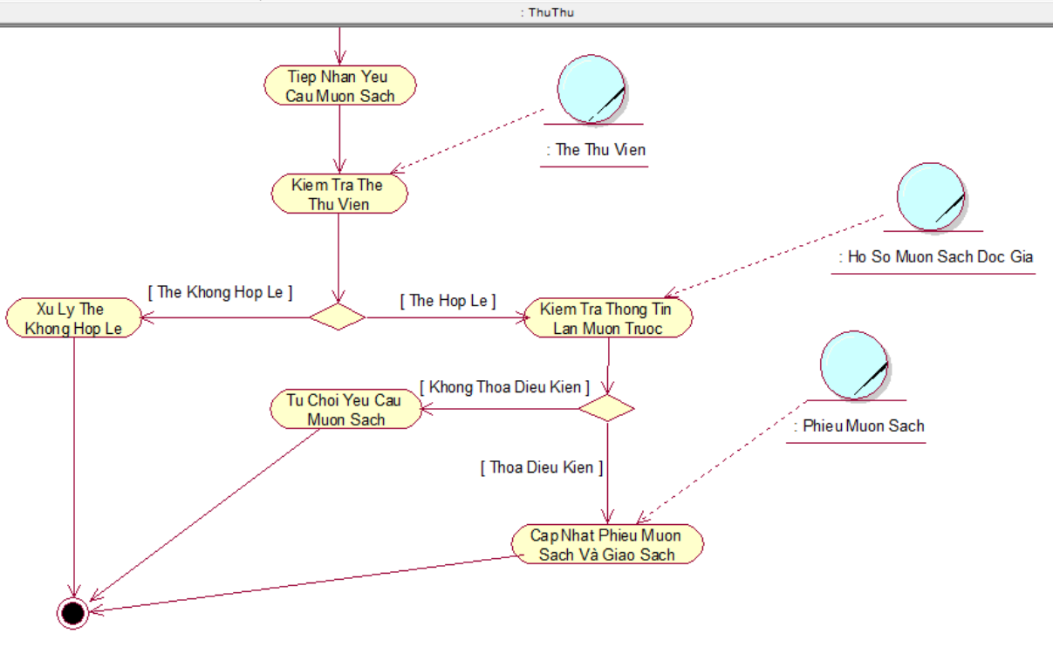
2.1.2.2. Mô hình hóa quy trình nghiệp vụ Trả sách
a. Bằng văn bản
b. Bằng sơ đồ hoạt động
Use Case Nghiệp Vụ: Trả sách
Use case bắt đầu khi một độc giả đến thư viện gặp thủ thư yêu cầu trả sách
Các Dòng Cơ Bản:
1. Thủ thư tiếp nhận yêu cầu trả sách
2. Thủ thư kiểm tra thẻ thư viện của độc giả
3. Thủ thư kiểm tra phiếu mượn sách và tình trạng sách
4. Thủ thư trả thẻ thư viện và tiền thế chân cho độc giả
Các Dòng Thay Thế:
Tại bước 3:
- Nếu sách hư hỏng nặng thì lập biên bảng phạt theo quy định và trả thẻ thư viện, không trả tiền thế chân
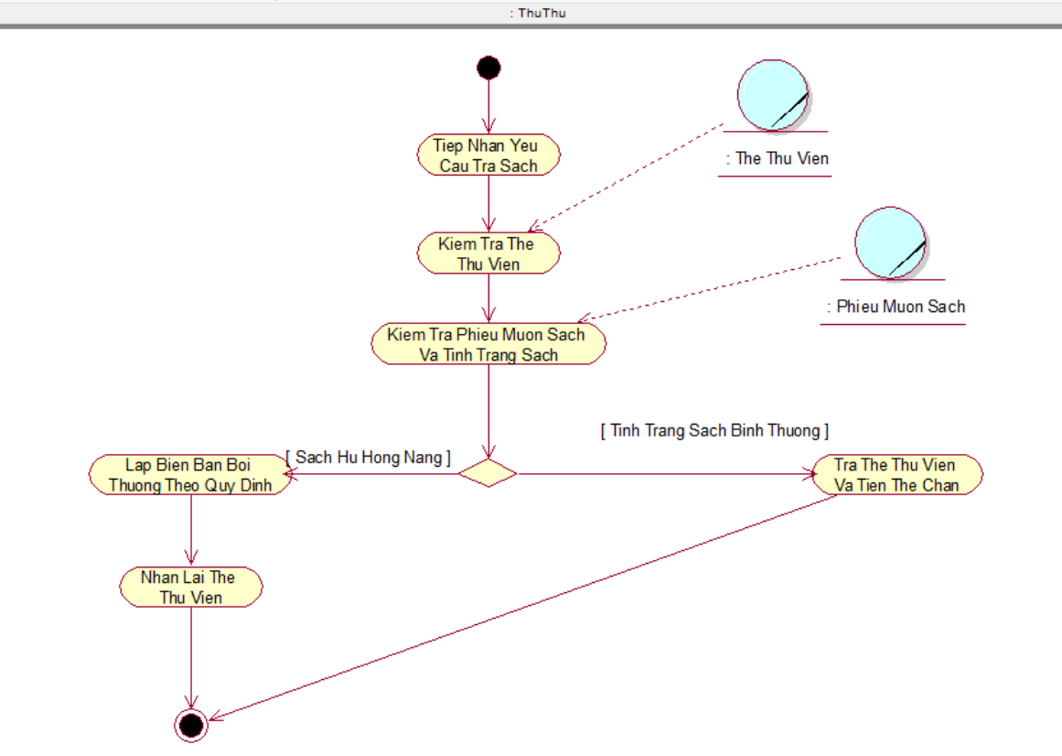
2.1.2.3. Mô hình hóa quy trình nghiệp vụ Đăng ký thành viên (thẻ thư viện)
a. Bằng văn bản
b. Bằng sơ đồ hoạt động
Use Case Nghiệp Vụ: Đăng ký thành viên
Use case bắt đầu khi một độc giả đến yêu cầu làm thẻ thành viên (thẻ thư viện)
Các Dòng Cơ Bản:
1. Thủ thư tiếp nhận yêu cầu làm thẻ thư viện
2. Độc giả điền thông tin vào phiếu đăng ký làm thẻ thư viện và gửi phiếu lại cho thủ thư
3. Độc giả phải tham gia lớp tập huấn sử dụng thư viện
4. Sau khi tham gia lớp tập huấn, độc giả làm bài kiểm tra
5. Thủ thư cấp thẻ thư viện cho độc giả
Các Dòng Thay Thế:
Tại bước 4:
- Nếu độc giả làm bài kiểm tra không đạt yêu cầu thì không làm bước 5
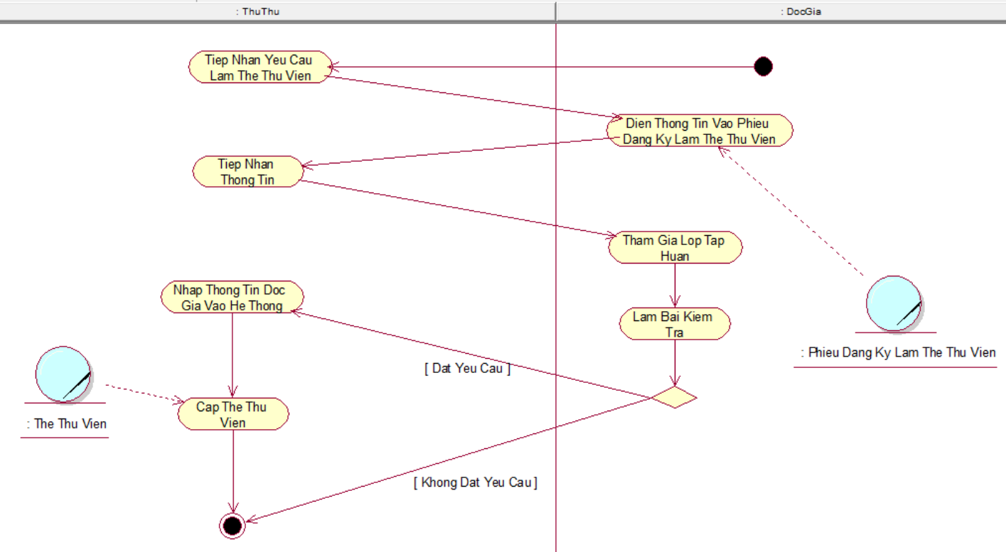
2.1.2.3. Mô hình hóa quy trình nghiệp vụ Nhập Sách Vào Thư Viện
a. Bằng văn bản
b. Bằng sơ đồ hoạt động
Use Case Nghiệp Vụ: Nhập sách vào thư viện
Use case bắt đầu khi có yêu cầu bổ sung sách vào thư viện từ giảng viên, sinh viên trong trường
Các Dòng Cơ Bản:
1. Thủ thư thống kê yêu cầu nhập sách của giảng viên, sinh viên
2. Thủ thư yêu cầu nhập sách từ nhà cung cấp
3. Nhà cung cấp cung cấp sách
4. Thủ thư nhập thông tin sách vào hệ thống
Các Dòng Thay Thế:
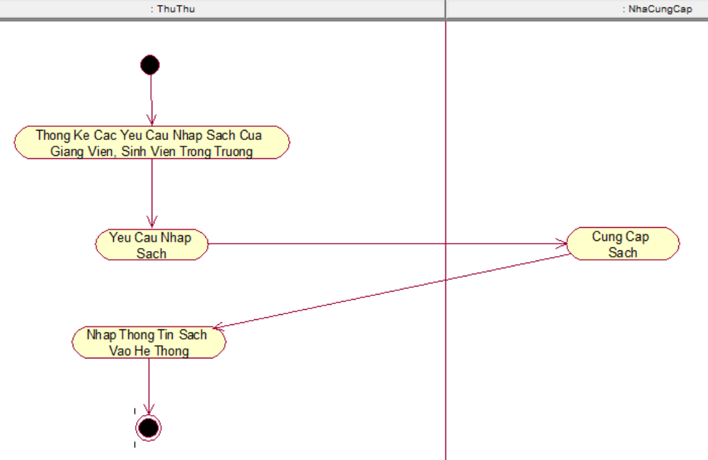

2.3. MÔ HÌNH HÓA CHỨC NĂNG

2.3.1. Sơ đồ Use Case hệ thống
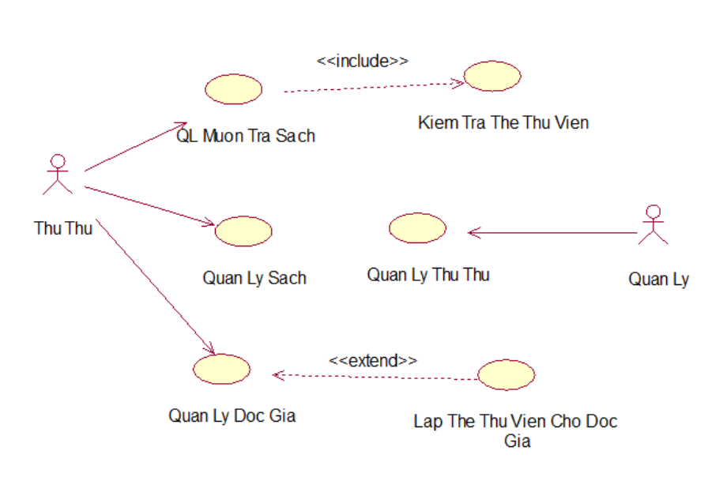

2.3.2. Đặc tả Use Case hệ thống
Tên use case | Quan Ly Thu Thu
Tóm tắt | Quản lý thông tin của thủ thư
Tác nhân | Quản Lý
Use case liên quan
Dòng sự kiện chính | 1. Hệ thống hiển thị màn hình cho phép quản lý xem thông tin của thủ thư
Dòng sự kiện phụ | Tại bước 1 quản lý có thể thêm, xem, sửa, xóa độc giả ra khỏi hệ thống
Điều kiện tiên quyết | Quản lý phải đăng nhập và chọn vào màn hình quản lý thủ thư
Hậu điều kiện

Tên use case | Quan Ly Muon Tra Sach
Tóm tắt | Quản lý thông tin của các quyển sách đã trả và chưa trả
Tác nhân | Thủ Thư
Use case liên quan | Kiem Tra The Thu Vien
Dòng sự kiện chính | 1. Hệ thống hiển thị màn hình cho phép thủ thư xem thông tin các quyển sách đã cho mượn đã trả và thông tin các quyển sách đã cho mượn nhưng chưa trả  2. Độc giả có yêu cầu mượn sách hoặc trả sách thì thủ thư kiểm tra thẻ thư viện của độc giả  3. Thực hiện lưu thông tin vào hệ thống
Dòng sự kiện phụ | Tại bước 2 thủ thư kiểm tra thẻ thư viện của độc giả nếu không hợp lệ thì không thực hiện bước 3
Điều kiện tiên quyết | Thủ thư phải đăng nhập và chọn vào màn hình quản lý mượn trả sách
Hậu điều kiện

Tên use case | Kiem Tra The Thu Vien
Tóm tắt | Độc giả yêu cầu mượn sách hoặc trả sách thì thực hiện việc kiểm tra thẻ thư viện của độc giả
Tác nhân | Thủ Thư
Use case liên quan | QL Muon Tra Sach
Dòng sự kiện chính | 1. Hệ thống hiển thị màn hình cho phép thủ thư kiểm tra thông tin thẻ thư viện của độc giả
Dòng sự kiện phụ
Điều kiện tiên quyết | Thủ thư phải đăng nhập và chọn vào màn hình quản lý mượn trả sách
Hậu điều kiện

Tên use case | Quan Ly Sach
Tóm tắt | Quản lý thông tin của các quyển sách
Tác nhân | Thủ Thư
Use case liên quan
Dòng sự kiện chính | 1. Hệ thống hiển thị màn hình cho phép thủ thư xem thông tin các quyển sách
Dòng sự kiện phụ | Tại bước 1 thủ thư có thể thêm, xem, sửa, xóa một hoặc nhiều quyển sách ra khỏi hệ thống
Điều kiện tiên quyết | Thủ thư phải đăng nhập và chọn vào màn hình quản lý sách
Hậu điều kiện

Tên use case | Quan Ly Doc Gia
Tóm tắt | Quản lý thông tin của độc giả
Tác nhân | Thủ Thư
Use case liên quan | Lap The Thu Vien Cho Doc Gia
Dòng sự kiện chính | 1. Hệ thống hiển thị màn hình cho phép thủ thư xem thông tin độc giả
Dòng sự kiện phụ | Tại bước 1 thủ thư có thể thêm, xem, sửa, xóa độc giả ra khỏi hệ thống
Điều kiện tiên quyết | Thủ thư phải đăng nhập và chọn vào màn hình quản lý độc giả
Hậu điều kiện

Tên use case | Lap The Thu Vien Cho Doc Gia
Tóm tắt | Nếu độc giả mong muốn mượn sách thì thủ thư lập thẻ thư viện cho độc giả
Tác nhân | Thủ Thư
Use case liên quan
Dòng sự kiện chính | 1. Hệ thống hiển thị màn hình cho phép thủ thư nhập thông tin độc giả  2. Thủ thư kiểm tra thông tin độc giả có trong hệ thống hay chưa  3. Thủ thư lưu thông tin độc giả vào hệ thống
Dòng sự kiện phụ | Tại bước 2 nếu thông tin độc giả đã có trong hệ thống thì không thực hiện bước 3
Điều kiện tiên quyết | Thủ thư phải đăng nhập và chọn vào màn hình lập thẻ thư viện
Hậu điều kiện | Hoàn thành lập thẻ thư viện cho độc giả, lưu thông tin vào hệ thống

2.4. SƠ ĐỒ LỚP MỨC PHÂN TÍCH
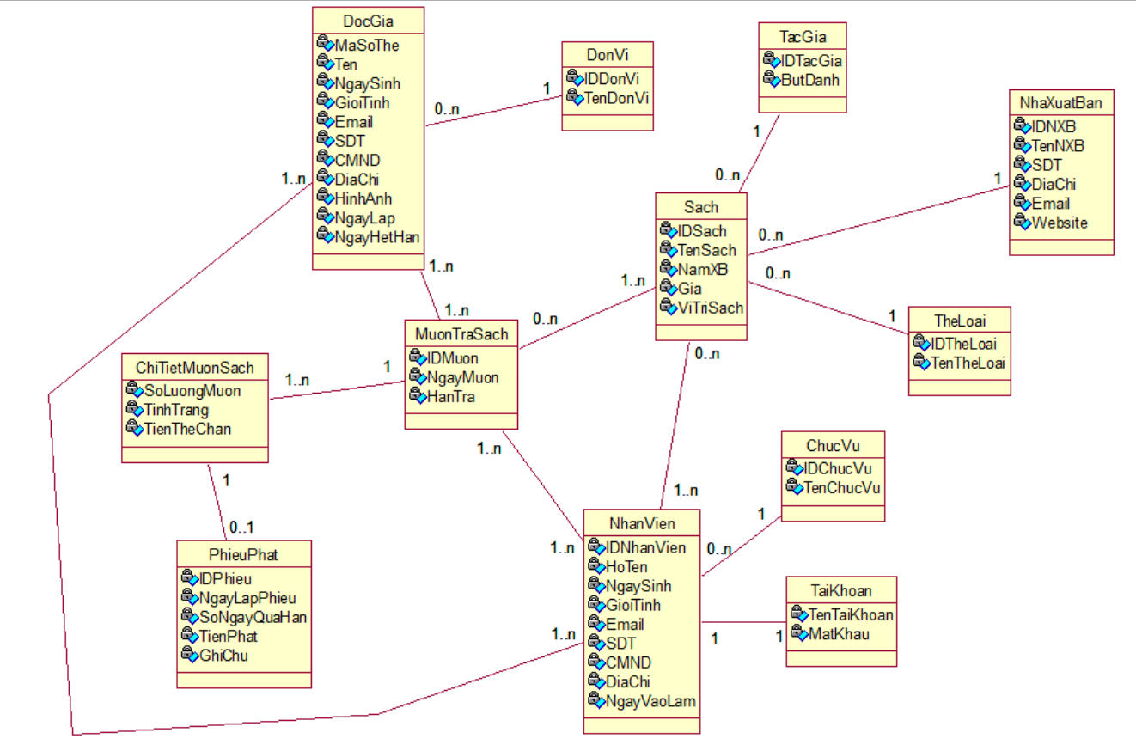
CHƯƠNG 3
THIẾT KẾ HỆ THỐNG

3.1. THIẾT KẾ CSDL
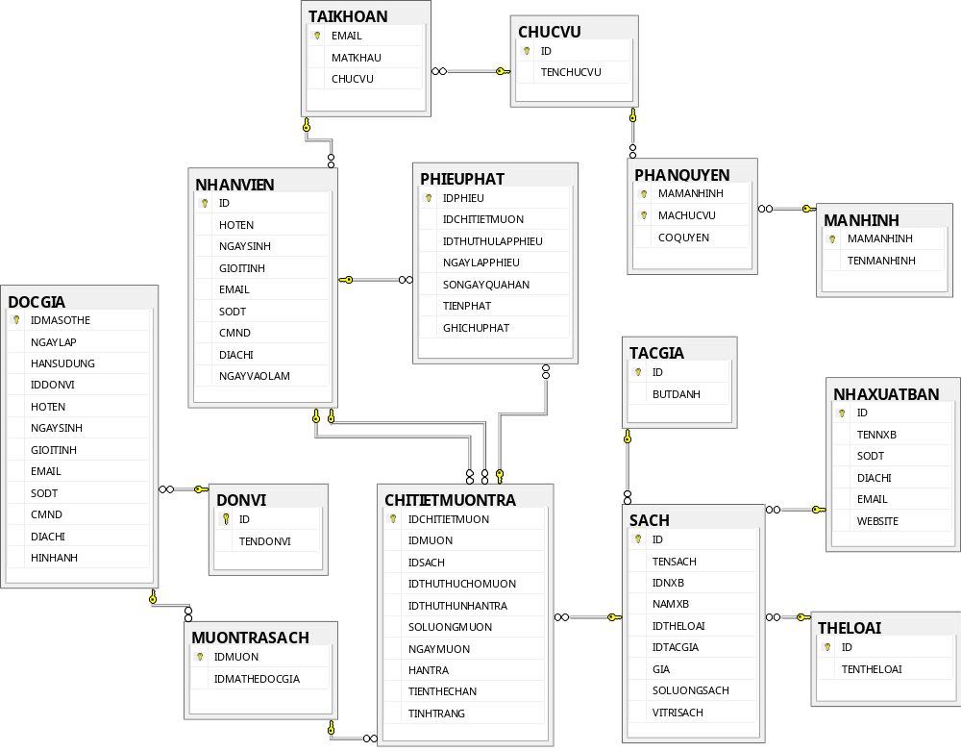

3.2. THIẾT KẾ GIAO DIỆN HỆ THỐNG

